LISTE DE PSYCHOLOGIES

La pénurie cognitive | L’expérience des personnes sous les conditions marquées par un manque de ressources (temps, argent, etc.). Cela réduit la capacité mentale (attention, mémoire de travail, contrôle cognitif, etc.) et empire la prise des décisions. Cela oriente aussi l’esprit au présent au détriment du futur.
La bande passante | La capacité d’une personne pour gérer des tâches et des pensées en compétition.
Le tunnelage | Le « tunnelage » fait référence à la tendance du cerveau à se concentrer sur les besoins non satisfaits les plus urgents ou les plus urgents dans les situations de pénurie.  Lorsque les ressources, comme le temps ou l'argent, sont rares, ces besoins « captent » pleinement l'esprit et éliminent toutes les autres préoccupations, questions ou tâches qui, autrement, seraient en concurrence pour attirer l'attention.
L’attention limitée | Quand nous nous concentrons sélectivement sur certains aspects de notre environnement, ignorant les autres caractéristiques qui nous entourent.
Le biais actuel  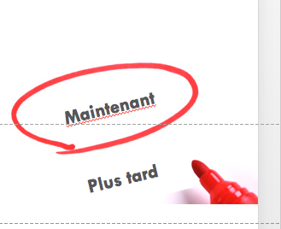 | Quand vous préférez les bénéfices immédiats d’une action au détriment de vos bénéfices à long terme.
Les facteurs de dérangement | Les inconvénients ou les obstacles qui retardent ou empêchent un comportement souhaité de se produire.
La maîtrise de soi | La capacité de réguler l'attention, les émotions et le comportement face aux tentations et aux impulsions. Des études ont montré que cette capacité est limitée et qu'elle peut être épuisée par l'exercice de la maîtrise de soi et la prise de décisions.
La procrastination | La tendance à remettre systématiquement au lendemain des actions (qu'elles soient limitées à un domaine précis de la vie quotidienne ou non)

